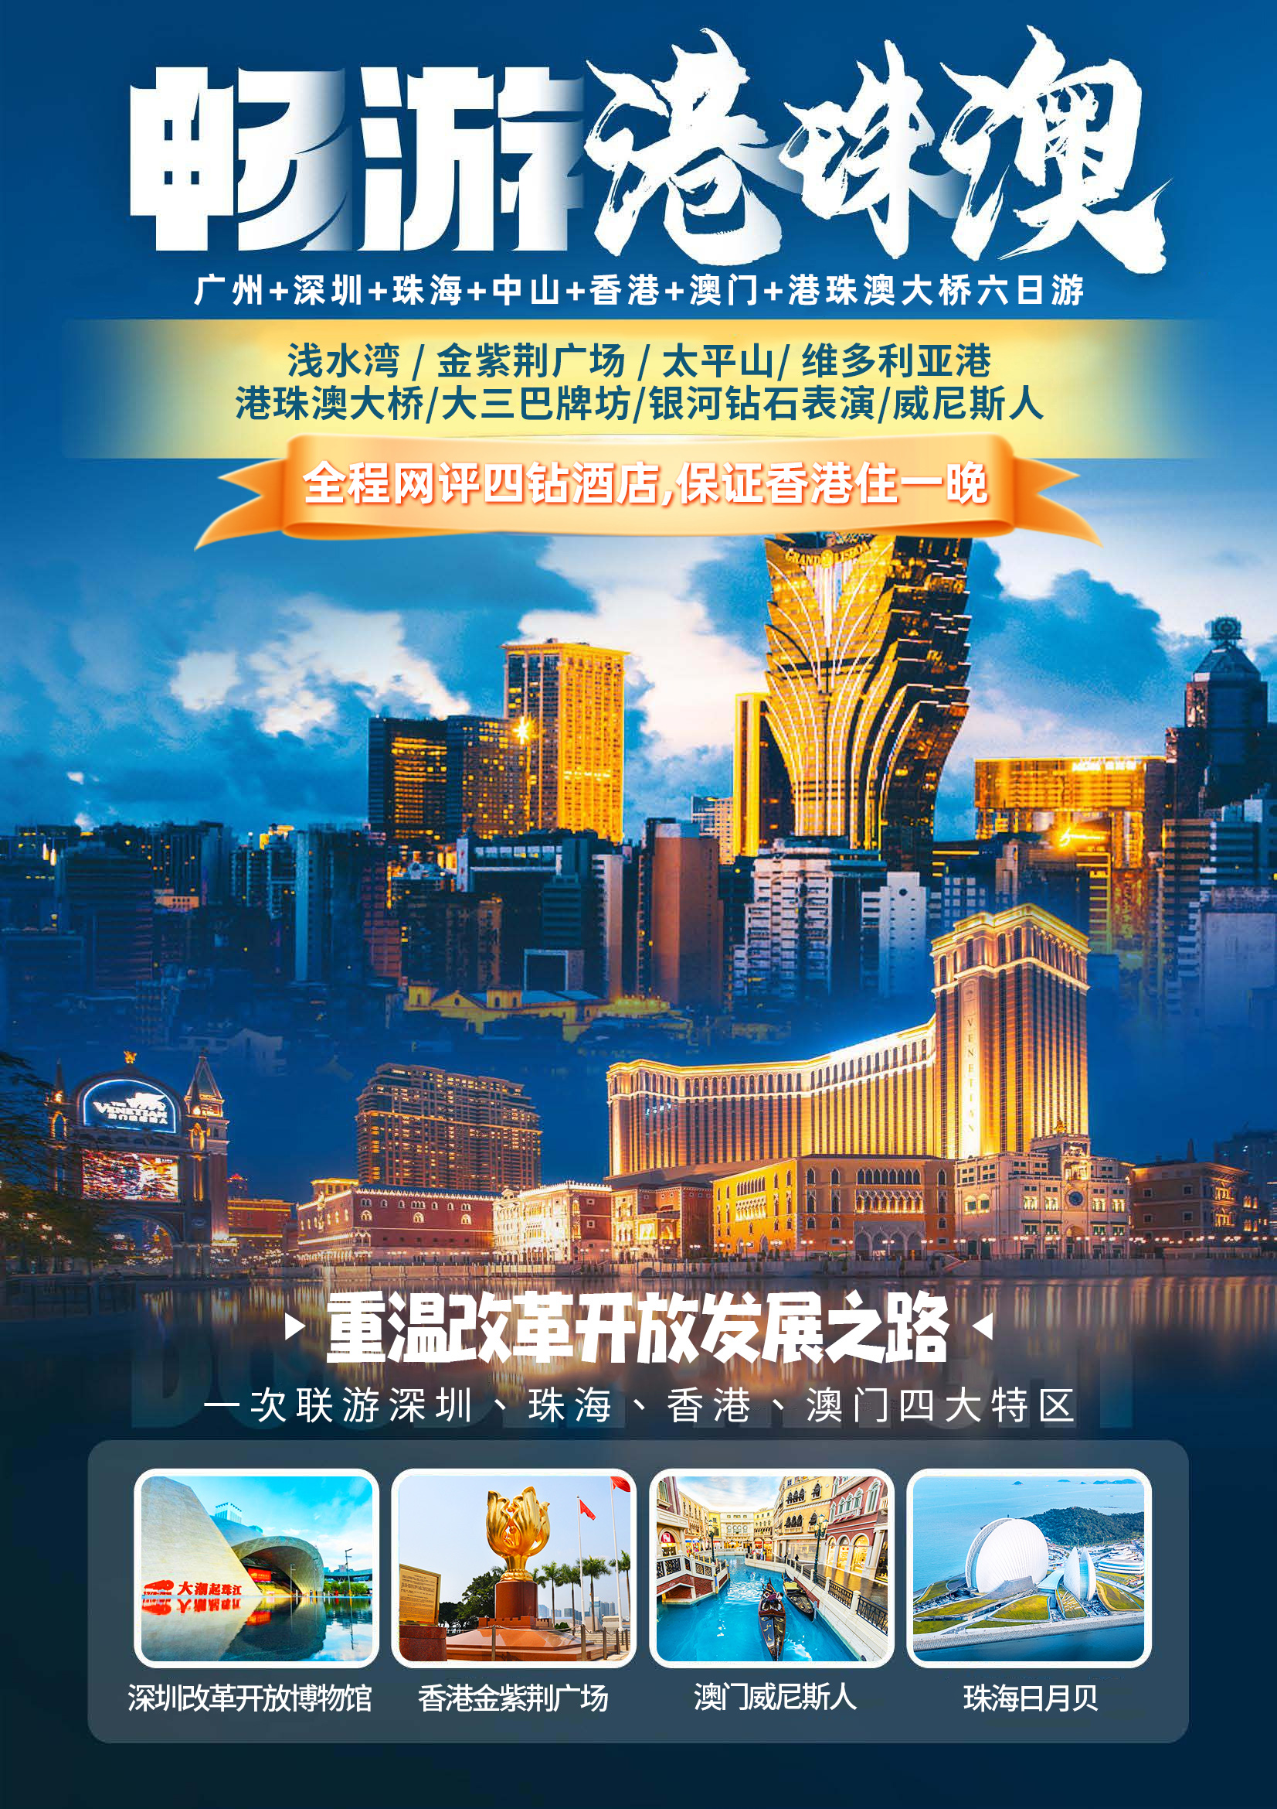
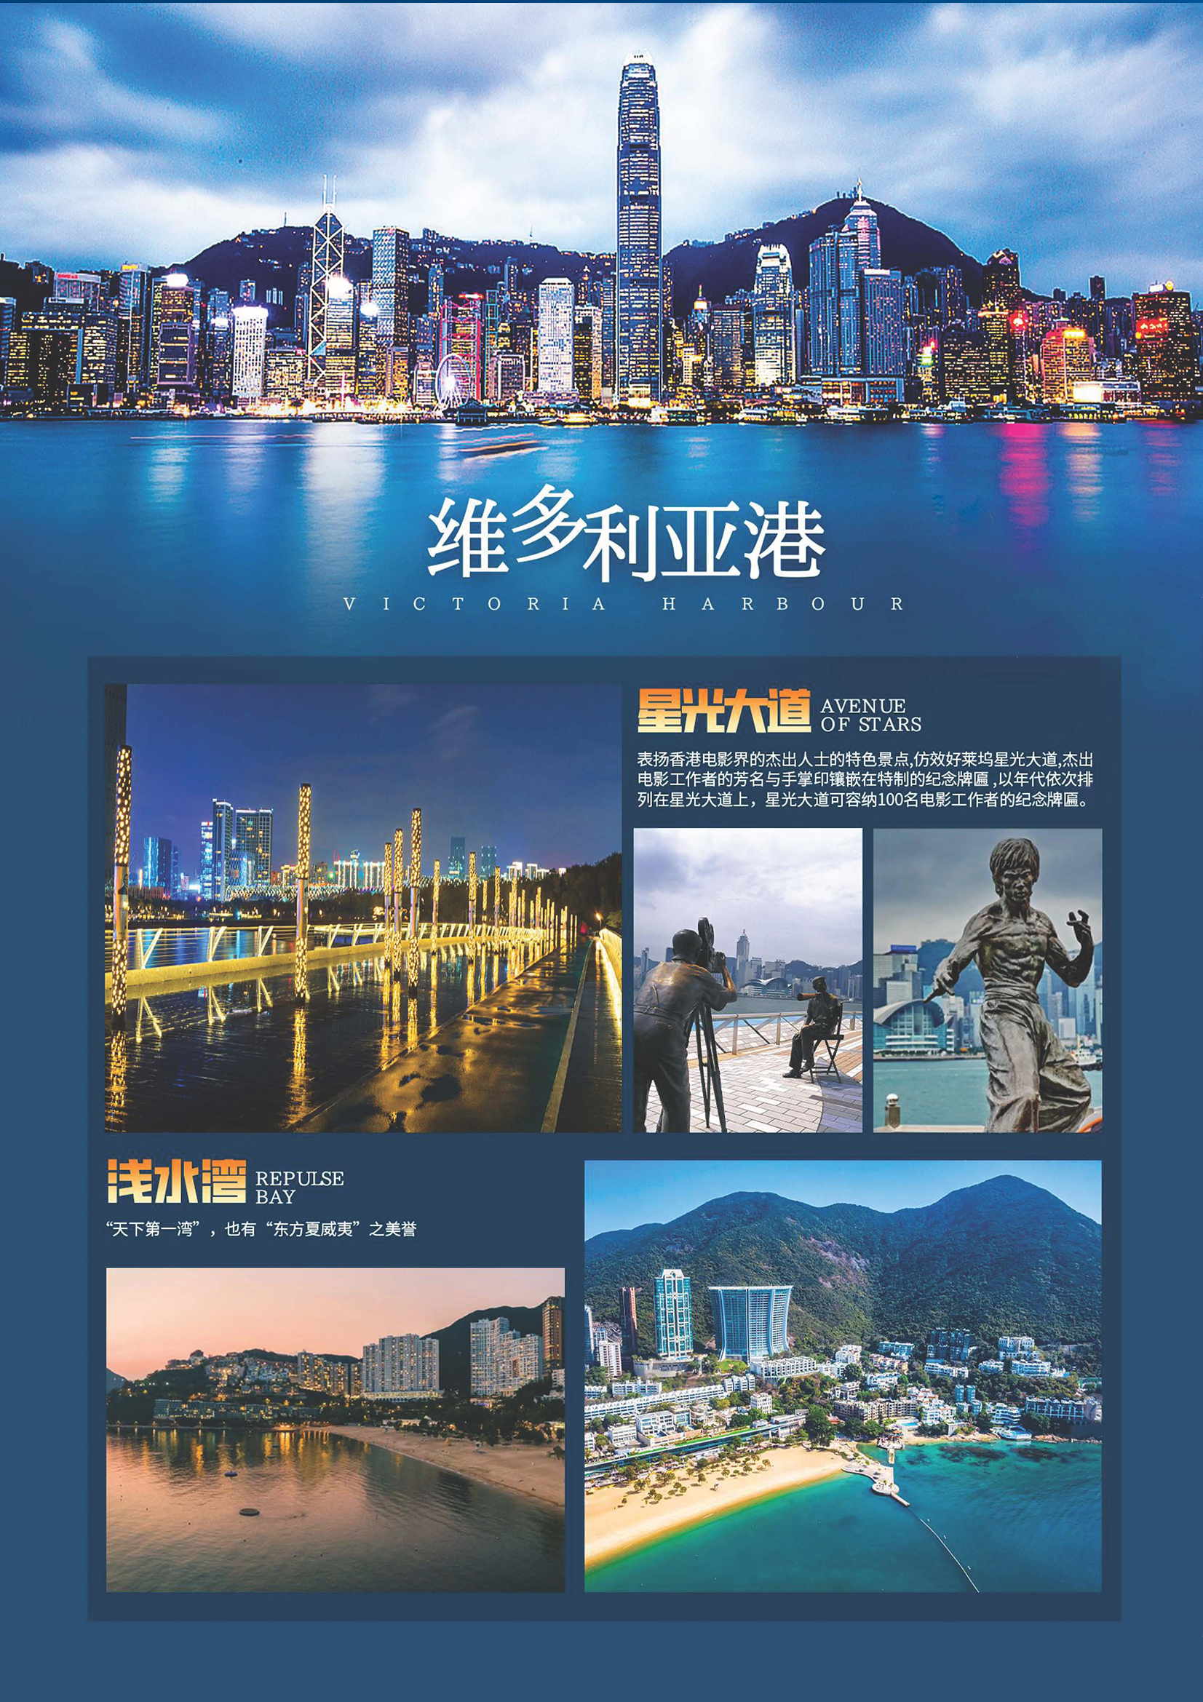
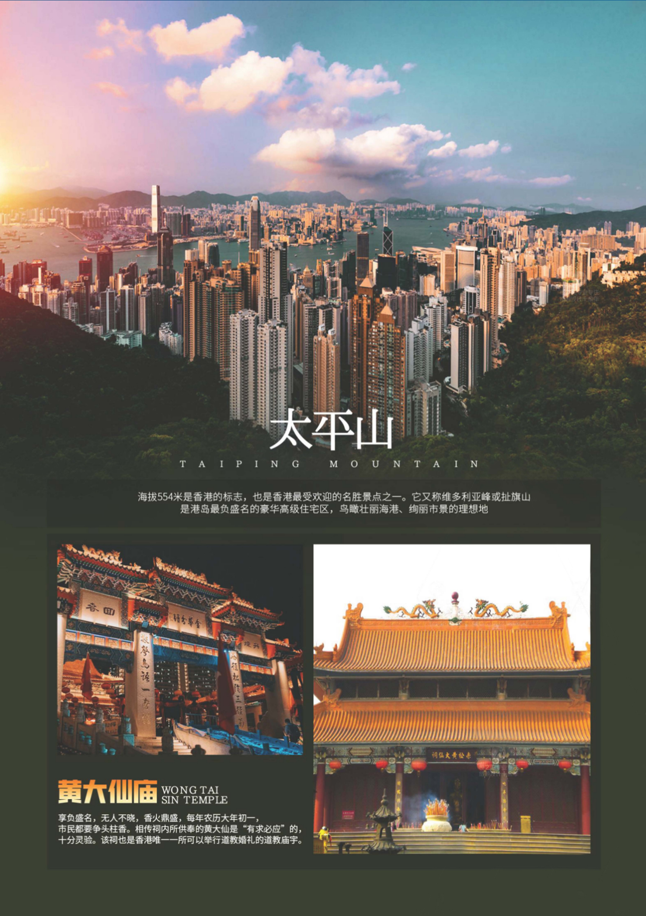
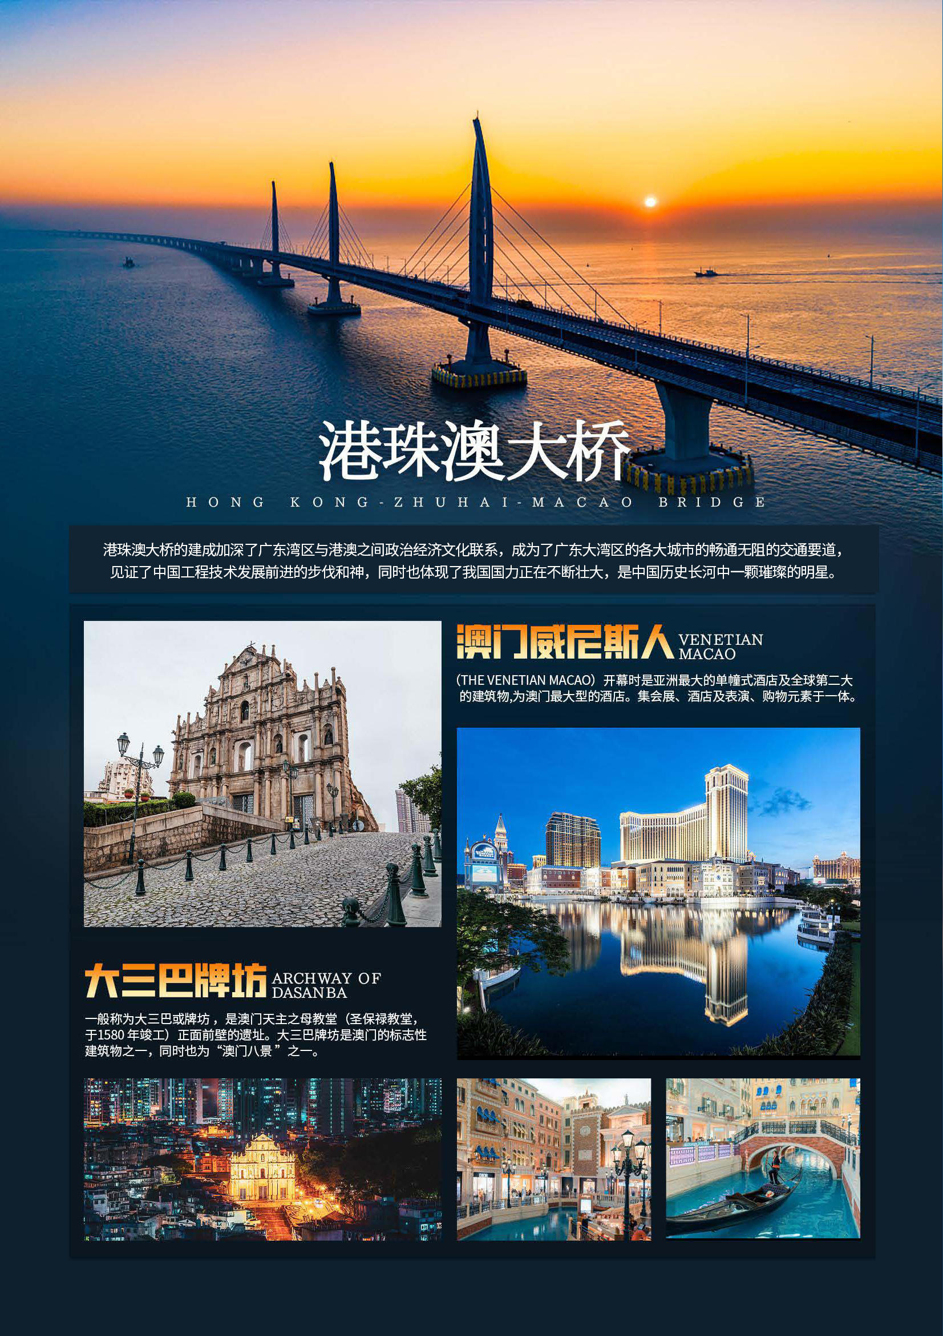
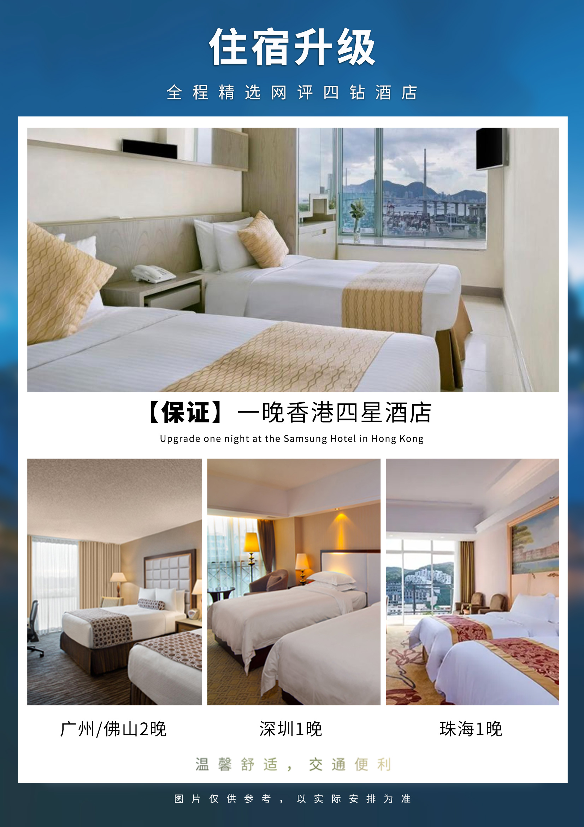
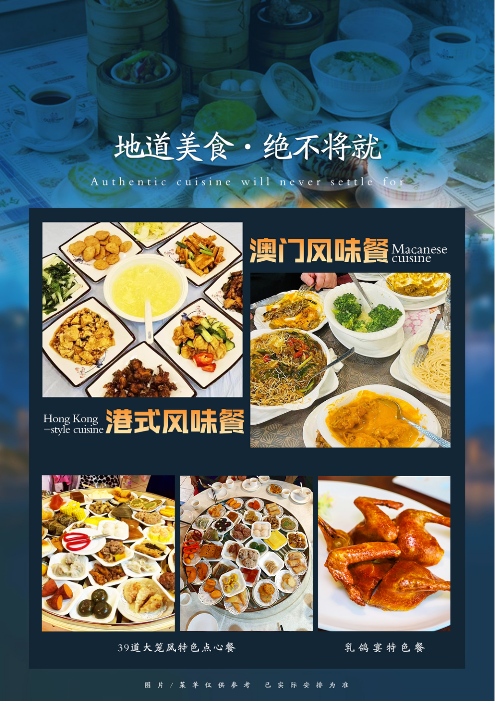
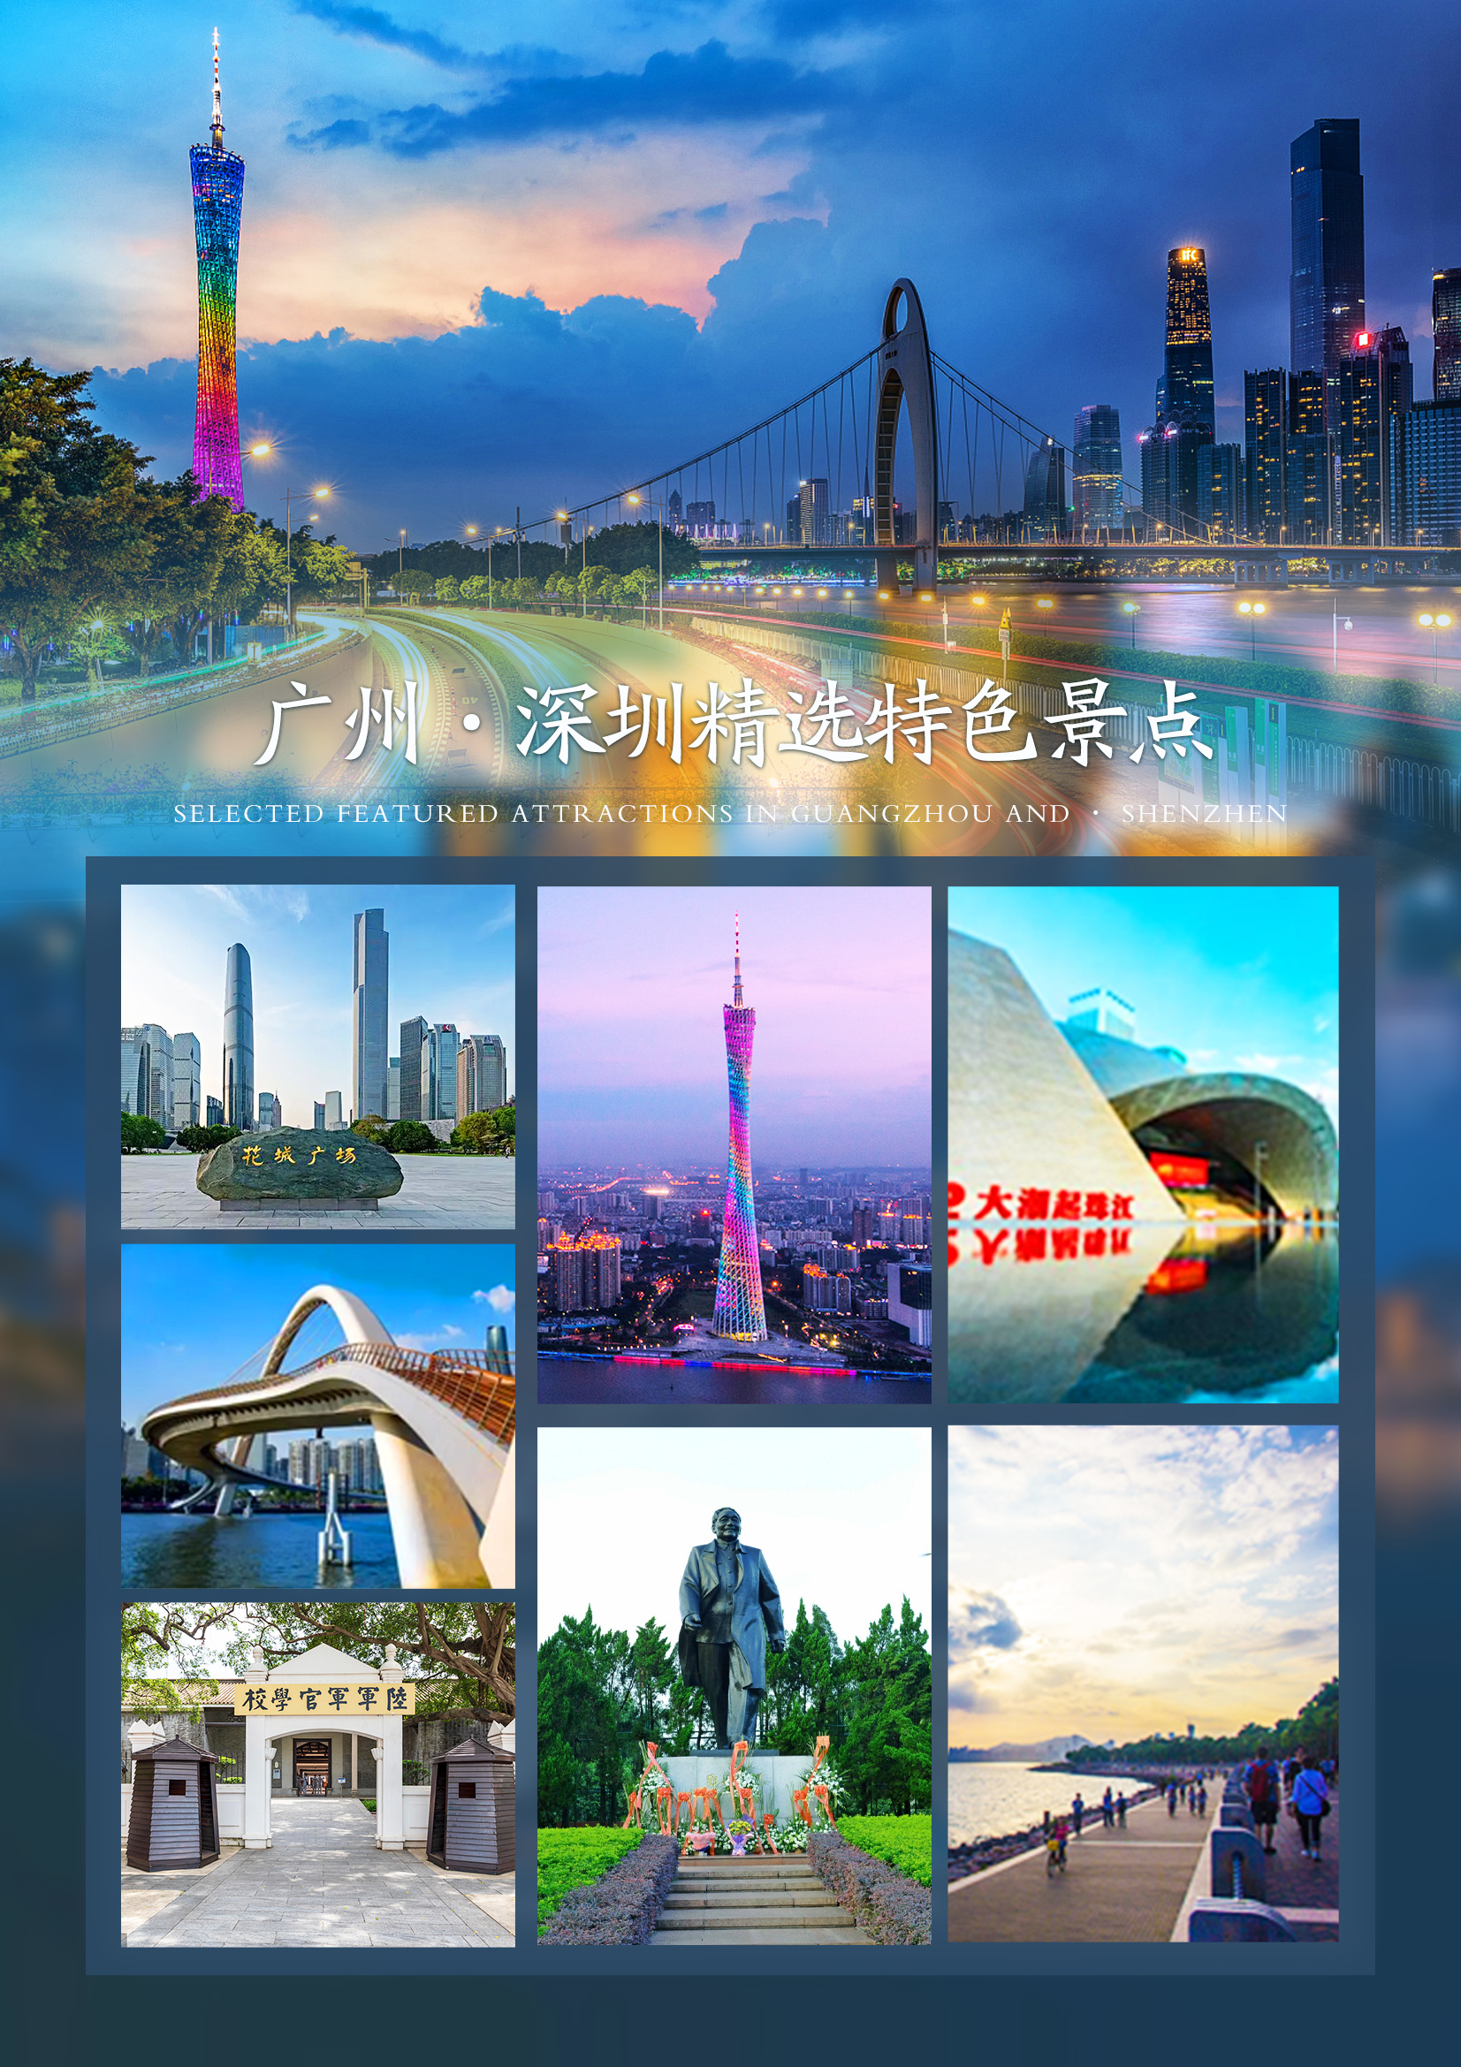
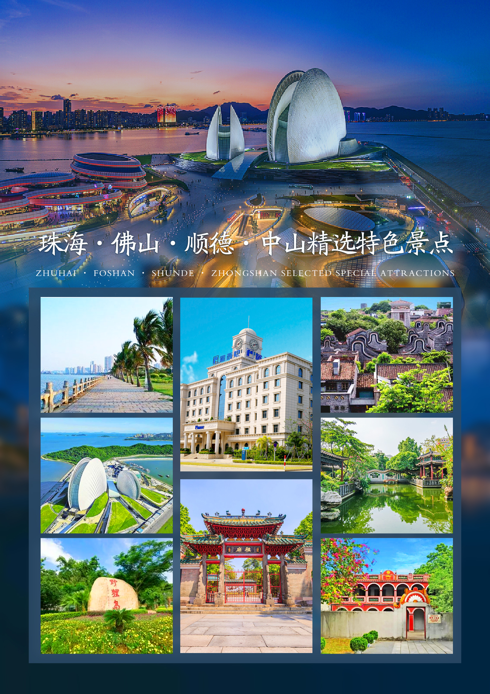
广州+深圳+珠海+中山+香港+澳门+港珠澳大桥六日游
（广州，深圳，香港，澳门，珠海，中山，顺德，佛山）

★品质保障：纯玩无购物，优质导游服务，保证服务质量，让您旅途更舒心；
★特别体验：体验七大奇迹之一港珠澳大桥，近距离观看港珠澳大桥迷人的风采（金巴上桥）；
★品质住宿：全程4晚网评4钻酒店，保证1晚香港四星酒店；
★五大特色美食：39道大笼凤点心特色餐，港式风味餐， 澳门风味餐，乳鸽宴特色餐；
★一次游遍粤港澳大湾区8城，经典特色景点一网打尽。
行程特色:↓↓↓
1：广州：【花城广场】【网红海心桥】【黄埔军校】【广州塔】外观
2：深圳：【莲花山公园】/【改革开放展览馆】【红树林公园】
3：香港：【黄大仙庙】【西九龙文化艺术公园】【星光大道】【金紫荆广场、会展中心】
【船游维多利亚港】【外观中环摩天轮】【太平山】
4：澳门：【大三巴牌坊】【大炮台】【九九回归金莲花广场】【银河钻石表演】【澳門威尼斯人】
5：珠海：【浪漫情侣路】【珠海日月贝歌剧院】【野狸岛】【罗西尼钟表博物馆】
6：佛山：【佛山祖庙】【岭南天地】
7：顺德：【清晖园】
8：中山：中山伟人孙中山故里--＞【孙中山故居】
日期 | 行程秒懂 |  |  | 住宿安排 |  | 早餐 | 中餐 | 晚餐
D1 | 全国各地→广州火车/高铁站→酒店 |  |  | 广佛四  钻酒店 |  | — | — | —
D2 | 酒店→岭南新天地→探寻南派武功发源地-佛山祖庙/黄飞鸿纪念馆/叶问堂/舞狮表演→午餐39道大笼凤特色点心餐→岭南园林魁首-清晖园→深圳莲花山风景区/改革开放展览馆→红树林海滨公园→酒店 |  |  | 深圳四  钻酒店 |  | ✔ | ✔ | —
D3 | 酒店→莲塘口岸→西九艺术公园→故宫博物院(外观)→黄大仙祠→酒楼午餐→太平山顶→金紫荆广场→会展中心(外观)→天星小轮→中环摩天轮(外观)→广铁大钟楼→尖沙咀自由活动→星光大道→晚餐自理→入住酒店 |  |  | 香港四  钻酒店 |  | ✔ | ✔ | —
D4 | 香港→港珠澳大桥→澳门→大三巴牌坊/大炮台→妈祖庙→渔人码头→金莲花广场→酒楼午餐→银河运财钻石表演→巴黎人铁塔(外观)→威尼斯人度假村→珠海酒店 |  |  | 珠海四  钻酒店 |  | — | ✔ | —
D5 | 珠海→途经车观情侣路→野狸岛→日月贝歌剧院→罗西尼钟表博物馆→中山故居→花城广场/外观广州塔→漫步海心桥→黄埔军校→酒店 |  |  | 广佛四  钻酒店 |  | ✔ | ✔ | —
D6 | 酒店早餐→广州火车/高铁站/机场→全国各地 |  |  | 温馨的家 |  | ✔ | — | —
特别提示：港澳行程请务必出发前办好港澳通行证，携带身份证+港澳通行证
（务必检查好香港、澳门 2 个签注是否都在有效期内）
① 需要持有效港澳通行证以及有效签注
② 出发前一天晚上 22：00 前，导游会以电话或短信的形式通知您们。如果没有请联系客服！
D1 成都-广州
成都出发前往—广州。
由司机接站后送入广州或佛山酒店休息。后自由活动。
【温馨提醒】（当天只有司机接，没有地接导游接待，导游第2天开始服务
【贴心提示】请随身携带身份证件，港澳通行证+香港一次有效签注+澳门一次有效签注）
今日住宿 |  | 广州或佛山酒店
今日用餐 |  | 早餐：自理 | 午餐：自理 |  | 晚餐：自理
D2 广州/佛山-顺德-深圳
早餐后前往武术之乡—佛山，游览【岭南天地】(游览时间约30分钟) 这里有着大片的清末时期的镬耳墙、青砖屋、石板路、雕花屋檐、蜿蜒街巷等，每一处都极具象征意义。沿街商铺不断，咖啡厅、陶艺店、文艺杂货铺等 ，与这些古旧房屋和谐并存，令人流连忘返。
后探寻南派武功发源+看黄飞鸿故乡+非遗醒狮表演-【佛山祖庙】【黄飞鸿纪念馆】【叶问堂】（游览时间约60分钟），馆内设有陈列馆、飞鸿影院。陈列馆内有一幅目前国内仅存的黄飞鸿真人照片飞鸿演武厅，不停地播放黄飞鸿电影录像的飞鸿影院、整理出的《黄飞鸿大事年表》石碑。
继而约10点左右，可以自由前往参观精彩的岭南特色表演-【舞狮表演】，持续大概40分钟的舞狮表演不可错过。中国有南狮北狮，其中南狮源于佛山。相比北狮，南狮不是在平地上表演而是在梅花桩上，舞狮过程结合武术，因此难度也大许多，南狮取材自独角兽，动作千姿百态，梅花桩代表山丘，舞狮在桩上觅食意为采青。
中餐享用佛山39道大笼凤特色餐，后乘车前往顺德（约60分钟车程）
后参观岭南园林魁首【清晖园】(游览时间约60分钟) 顺德清晖园，园中有园，景外有景，别有风味。清晖园始建于明代的岭南园林建筑，占地面积为2.2万平方米，与佛山梁园、番禺余荫山房、东莞可园并称为岭南四大园林。清晖园是中国十大名园、广东四大名园之一，还是中华文化传承基地，佛山新八景之一，顺德新十景之一，其构筑精巧，布局紧凑，建筑艺术颇高，建筑物形式轻巧灵活，雅读朴素，庭园空间主次分明，结构清晰。
后驱车前往鹏城--深圳（约1.5小时），参观深圳【红树林海滨生态公园】（约60分钟）红树林海滨生态公园坐落在滨海大道西海岸边，与福田红树林保护区相邻，西面是滨海大道秀丽迷人的植物长廊，南面是蔚蓝广阔的深圳湾，北面是平坦宽阔的滨海大道。公园独特的地理位置，自然成为人们直接观赏大海和红树林景色的旅游观光胜地，也是深圳市深圳海滨湿地长居鸟类及候鸟的栖息地。
参观“大潮起珠江”【深圳改革开放展览馆】（约60分钟）深圳改革开放展览馆是以改革开放为主题的展览馆，位于深圳当代艺术与城市规划馆的南侧场馆四楼和五楼，推出“大潮起珠江——广东改革开放40 周年展览”，配套设施有观众互动区、休息区、文创产品区、影视厅等。大潮起珠江——广东改革开放40周年展览”集思想性、历史性、科技性、艺术性于一体，全面展示了广东改革开放40 年峥嵘岁月，生动再现了广东改革开放重大决策、重大突破的壮阔历程，深入反映了改革开放40年来广东经济社会发展的丰硕成果。
(改革开放展览馆只能游客现场预约进馆，如遇闭馆或未能成功预约，则自动放弃，改为莲花山风景区）
后入住深圳酒店（晚餐自理，自行品尝当地美食）
今日住宿 |  | 深圳四钻酒店
今日用餐 |  | 早餐：酒店早 | 午餐：39道大笼凤特色点心餐 |  | 晚餐：自理
D3 深圳-香港
早餐后酒店大堂集合前往口岸过关，后前往东方之珠-魅力香港。
【香港西九文化区】（约60分钟）座落于中国香港九龙维多利亚港边，是全球规模最大的文化项目之一，愿景是在占地40公顷的填海土地上，创造一个多姿多彩的新文化地带。
【香港故宫博物馆】（外观）香港故宫文化博物馆是一所展示中华文化艺术的专题博物馆，全面和深入地展示故宫博物院的珍藏。坐落西九文化区的西端海旁，这里将以崭新的策展手法展示九百多件来自故宫博物院的珍贵文物，绝大部分珍藏瑰宝更是首次在香港公开亮相。
【M+博物馆】（外观）西九龙文化区的视觉文化博物馆，收藏展示二十及二十一世纪的视觉艺术、设计建筑、流动影像以及香港视觉文化。
【自由空间】（外观）西九文化区的第二个主要表演艺术场地，长期有各类型音乐、舞蹈、剧场演出。是香港规模最大的场馆。启德主场馆不但可以举办各种体育竞赛，还可作举办大型音乐会、音乐节。以“东方之珠”为设计意念，用珍珠概念塑造场馆的外观。
后前往【黄大仙祠】( 约30 分钟)原名啬色园，是香火最旺的庙宇之一。祠内还有其他富中国传统色彩的建筑如三圣堂、大殿及从心苑等。最具特色的，是其“五形”建筑布局，祠中的飞鸾台、经堂、玉液池、盂香亭及照壁，各代表金、木、水、火、土五行。
午餐享用正宗港式风味餐，前往【太平山顶】（约30-60分钟）香港的地标之一也是香港的最高点，俯瞰东方之珠壮丽的景观。后前往【香港会展中心】【金紫荆广场】（约30分钟），这里是香港回归祖国的见证地。1997年7月1日香港回归中国大典在这里举行，成为国际瞩目的焦点，而它独特的飞鸟展翅式形态，也给美丽的维多利亚港增添了不少色彩，营员可于“永远盛开的紫荆花”及回归的纪念碑旁拍照留念。
后赠送游览著名【天星小轮船游维多利亚港】（约15分钟）迎面吹着海风，欣赏维多利亚美景。天星小轮是拥有悠久历史的百年渡海交通工具，乘坐它横渡维多利亚港，感受香港最地道的历史气息。《国家地理旅游杂志》曾把乘搭天星小轮游览维港两岸誉为“人生50个必到景点”之一。
【尖沙咀自由活动】（约60分钟）想您所想，让您在香港尖沙咀最繁华地段自由逛街；
后游览位于尖沙咀的【星光大道】（30分钟）440米的海滨长廊，展示出本地电影史里程碑的电影和资料，沿途有嵌入地面的星形图案，满布电影名星及工作者手印和亲笔签名的牌匾(如:成龙、周润发、刘德华、梁朝伟、吴宇森、王家卫等著名导演)，星光熠熠，尽现眼前。
【中环摩天轮】远观这颗颗璀璨明珠，不仅是地标，更是人们心中的美好向往；
【尖沙咀大钟楼】（约15 分钟）钟楼全称九龙铁路钟楼，高45米，建于1915年，是蒸汽火车时代的标志，被视为九龙的地标,可到钟 楼最佳观景台悠闲的欣赏维多利亚港夜景。
可自愿自费参加大船游维多利亚港（150元/人不含晚餐，180元/人含晚餐）或落日飞车180元/人。
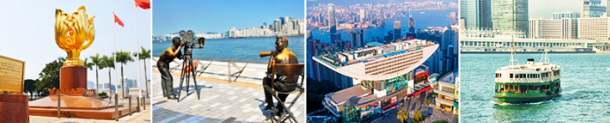
今日住宿 |  | 香港四钻酒店
今日用餐 |  | 早餐：酒店早 | 午餐：港式风味菜 |  | 晚餐：自理
D4 香港-澳门-珠海
自行自费品尝当地特色早餐，酒店大堂集合后乘车前往大屿山人工岛口岸，后乘直通巴士（金巴）沿途观看七大奇迹之一世纪工程【港珠澳大桥】前往澳门（车程约45分钟）。沿途近距离观看港珠澳大桥迷人的风采。穿行港珠澳大桥七大奇迹之一的世纪工程总长55公里，跨越伶仃洋，科学家和工程师们创造了400多个新专利以及6项世界之！感受不一样的港珠澳新体验！抵达有着东方“蒙地卡罗”之称的赌城"澳门，
抵达后前往参观澳门的标志建筑物【大三巴牌坊】【大炮台】（约30 分钟）是我们必须拍照留念的地方。圣保禄教堂正面前壁的遗迹，距今约有350多年历史，澳门标志性建筑物，是世界文化遗产。三巴是圣保禄的译音，又因遗迹貌若中国的牌坊，所以称大三巴牌坊。游览时除欣赏前壁之外，还要留意牌坊上精致的浮凋及其含义。内侧广场的艺术博物馆收藏了东方最古老的以宗教生活为题材的油画。
后前往澳门的起源和最古老的庙宇【妈祖庙】（约30分钟）
前往【渔人码头】（约20分钟）澳门首个主题公园澳门渔人码头概念源自欧美，代表的是一种欧陆怀旧式的休闲，将不同的元素综合于一体，像一座小城市，更是一个综合性的逍遥宫。
后前往【九九回归金莲花广场】（约20 分钟）“盛世莲花”主体部分由花茎、花瓣和花蕊组成，共16个造型，采用青铜铸造，表面贴金，重6.5吨；基座部分由23块红色花岗岩相叠组成。 雕塑总高6米，花体部分最大直径为 3.6 米。莲花盛开象征澳门永远繁荣昌盛。三层红色花 岗岩相叠的基座，形似莲叶，寓意澳门三岛。
【银河钻石或永利发财树表演】（二选一）音乐响起灯光闪烁，美轮美奂让您沉浸其中；【巴黎人铁塔】（外观）置身于铁塔下，仰望高耸入云的建筑，内心无与伦比的震撼：后前往【威尼斯人度假村—人造天空】（约 60 分钟），您可以在一楼小试身手，更不容 错过二楼以假乱真的蓝色天空、圣马可广场、威尼斯运河，多彩缤纷的格调，溶入了许多欧美文 化气息，欣赏顶级建筑和拉斯维加斯式的赌场，后过关珠海，入住酒店休息。
今日住宿 |  | 住宿：珠海四钻酒店
今日用餐 |  | 早餐：自理 | 午餐：澳门风味餐 |  | 晚餐：自理
D5 珠海-中山-广州
早餐后前往【野狸岛】（约60分钟）野狸岛，又被称作"名亭公园"， 位于广东省珠海市香洲区东部的情侣路边，是离珠海市区最近的海岛，西距大陆400米，南距菱角咀1.5公里。 面积为0.291平方公里。珠海歌剧院"日月贝"就坐落在此岛上。野狸岛公园景观亮化工程是我国最大的山体照明工程之一，贯穿整个野狸岛的灯光亮化设计方案是以"山、海、人"为主题，整个设计的规划遵循自然，分为"入口、海燕桥及岛上照明"三部分;岛上的照明分为道路照明和山体照明两部分;岛上道路的照明以草坪灯为主，草坪灯与休闲座椅结合起来，白天是一处座椅，夜间成为草坪灯。
【日月贝歌剧院】就像是一大一小两组“贝壳”的形体，白天呈现半通透效果，一到夜晚则像月光一样晶莹剔透。“珠生于贝，贝生于海”诠释的是珠海在中国大陆率先拥抱海洋文明的富有历史文化沉淀的城市精神特质。
后途径车观珠海醉美公路【浪漫情侣路】，沿路观赏珠海海岸线美丽的风景。前往华南首个钟表文化博物馆，参观AAAA景区【罗西尼钟表博物馆】（约60分钟）了解人类计时仪器由来发展及现代钟表精密制作，感触时间的存在，并引发探索时间的乐趣。后前往伟人故里--中山（约0.5小时车程），中餐享用中山乳鸽宴特色餐。
后参观全国重点文物【翠亨村孙中山故居】（约1小时）游人但凡行至此处，便会被景区外四个金色醒目大字“天下为公”深深震撼。这座展馆不只是学习爱国主义精神的场所，也是了解孙中山生活年代的民俗的好地方。
后前往参观世界四大军校之一、由孙中山先生一手创办的【黄埔军校】（约50分钟）【周一闭馆，不能参观，敬请谅解，如碰到周一改为（永庆坊）】黄埔军校旧址位于广州市黄埔区长洲岛上，在中国现代史上涌现出了重要的历史地位，太多的卓越将领出自于黄埔。值得一观。
后前往花城/羊城—广州（约1.5小时车程）
后前往广州市民的会客厅-【广州新中轴线现代都会广场--花城广场】该广场位于广州市城市新中轴线珠江新城核心节点，东起冼村路，西至华夏路，北靠黄埔大道，南临海心沙，也是广州市醉大的广场。(外观广州大剧院、广东省博物馆、广州国际金融中心及中国第一高电视观光塔--【广州塔】(不上塔)、亚运会开幕式会场地海心沙公园。游客可步行登桥珠江网红桥【海心桥】它是广州首座珠江两岸人行桥，是世界上跨度最大、宽度 最宽的曲梁斜拱人行桥。 桥形设计植根岭南文化，造型概念来自“琴鸣绢舞 · 岭南花舟”，吸取粤曲水袖、 广州水上花市、岭南古琴等具有岭南文化代表性意义的意象融入设计当中，将桥梁完美地融入广州中轴线 步行系统（若当天登桥人数政府限流，改为安排岸边拍照）。
今日住宿 |  | 广州或佛山四钻酒店
今日用餐 |  | 早餐：酒店早 | 午餐：中山乳鸽宴 |  | 晚餐：自理
D6 佛山或广州-成都
早餐后送广州各大火车站/高铁站，散团
结束愉快的广东+港澳之旅，返回温馨的家。与家人分享此次愉快之旅！
今日住宿 |  | 无
今日用餐 |  | 早餐：酒店早 | 午餐：自理 |  | 晚餐：自理
费用包含
- 大交通：成都-广州往返动车二等座，若升级飞机或其他地方出发，根据实际票价多退少补；
2、全程用餐：4正4早：（行程所列餐食）（大陆段餐标30/人RMB，港澳段餐标50元/人港币）
3、旅游用车：GPS安全监控系统，旅游空调大巴；
4、全程住宿：全程4晚精选网评四钻酒店，保证1晚香港四星酒店；
5、导游：当地优秀持证专业导游讲解及小费。
费用不含
- 1、如出现单男或单女参团出现无法安排拼住时，要补单人房差。
2、因罢工、台风、交通延误等一切不可抗拒因素所引致的额外费用。
3、自由活动期间或行程外个人一切费用。如：酒店内的酒水、洗衣、收费视讯节目等一切私人开支。
4、景点内园中园门票及行程中注明不包含门票情况、旅游意外保险、航空意外保险。
出团须知
01、此团为散客拼团线路，团友可能来自不同地域、参加不同线路，会更换导游，不影响正常游览。
02、建议客人出游前购买旅游意外保险；潜水、自驾车、骑马、滑雪、漂流、攀岩等高风险项目旅行社在此特别提 醒，建议投保高风险意外险种。根据中国保监会规定：意外保险投保承保年龄范围调整为 2-75 周岁，其中 70周岁 以上游客出险按保额的50%赔付，属于急性病的只承担医疗费用，不再承担其他保险责任。
03、客人必需自备前往港澳有效证件，报名时请提供参团人的 姓名、性别、出生年月日、签发地、W 开头的证号、 联系电话，通行证签注类别是团队 (L) 或是个人旅游 (G) 。如因个人原因导致无法正常出行，责任自负。
04、以上为标准行程，如遇特殊情况，我公司导游会征求游客意见合理调整行程顺序。
05、因游客自身原因 (如疾病、怀孕、携带违禁品、证件有误、护照抽查等) 造成的通关延误，自理费用追赶团队。
06、天星度轮为赠送项目，如遇不可抗力或停开，费用不退。
07、18 岁以下未成年人、65 岁以上长者，必须有成年家属或监护人陪同参团，否则不予接待。敬请谅解！
08、香港大景点，导游不陪同游览。如进入景区时有需要寄存行李的，产生的行李寄存费请自理。
09、香港景区如海洋公园、迪士尼禁止游客携带食物和饮料入内，澳门赌场禁止穿拖鞋短裤、衣冠不整及未满 21 周岁者进去赌场。
10、因港澳特殊习俗，中式围餐默认 10-12 人一桌，座位相对紧凑，如人数超出范围菜品会相应增减。
11、本线路为出境游，敬请所有参团游客自备手机并开通国际漫游功能。
12、自由活动期间请注意个人的人身及财产安全，遵守香港的交通规则先看右再看左，遵守信号灯走人行道。
酒店说明：
* 基于环保方面考虑，港澳地区多数酒店内没有牙膏、牙刷、拖鞋等个人卫生用品，请自行携带。
* 港澳酒店没有星级制度，行程所属星级为参考国内同级标准；但港澳地区寸土寸金，房间及床位狭小。
* 部分酒店使用电视、电话、以及 WIFI 需要收费，如需使用，请联系酒店前台付费使用。
* 酒店入住时需缴纳酒店住宿押金，一般 500 港币或 1000 港币，请自备现金或刷卡预授权。
出入境携带物品注意事项：
* 根据海关规定，居民出境可携带 2万人民币或等值5千美金的外币现钞。
* 如携带摄像机、有变焦镜头的照相机、数码相机、手机电脑等物品请提前到海关申报并保存好申报单。
* 烟酒类：离境香港每人限带200支香烟、1升酒、2罐奶粉等，入境香港限带 19 支香烟。
* 禁止携带枪支、弹药、毒品、禁止携带电子烟入境港澳。
* 海关对不同物品的限制政策随时可能调整，出发前最好进入香港海关官网查阅最新规定。https://www.customs.gov.hk/en/home/index.html
购物提示：
* 香港澳门是免税城市，购物请选择正规商场及连锁店购买，根据自身需要，理性消费并保留必要票据；行程中有些餐厅、酒店及景区出口的卖场或商铺，均不属于旅行社或导游安排的购物场所。
* 安全提醒：自由活动期间因无导游陪同，游客需对自己人身、财产负责并请妥善保管自己的贵重物品，注意交通意外，遵守交通规则。一切贵重物品（包括通行证、身份证、现金、银行卡等）必须随身携带，并妥善保管，不可放在车上，以防不测，如有遗失，本公司概不承担赔偿责任。
* 遵纪守法：遵守当地风俗习惯，不要随地扔纸屑、烟头、吐痰；不要在公共场所、酒店、旅游车上吸烟，在旅游过程中注意安全。在港澳期间不得参与黄、赌、毒的行为，否则发生的一切后果均与旅行社无关。
* 穿拖鞋短裤、衣冠不整及未满 21 周岁者均会被禁止进入赌场！
* 报名时请确保有效的澳门签注，因无签注或签注过期等证件原因导致无法入澳，未游览团费概不退。
特别提示：
01、天星小轮为赠送项目，如因天气等不可抗力因素或客人自身原因不能游览，概不退款。敬请谅解！
02、节假日期间行程中如有景点被政府征用或管制则取消，费用不退，望周知。
03、由于旺季口岸过关的人流比较多，会导致我们团队过关比较慢，过关时间比较长，敬请客人耐心等待。
04、如因客人个人原因迟到须游客自行前往香港追团，追团产生的车费须游客自理。如因迟到要改期或游客临时取消、证件签注等问题无法正常出行等情况须收取已产生的费用。
05、请随身携带并保管好自己的港澳通行证， 以备当地警察随时查验，如有遗失，请速报警。
06、香港多数酒店不提供一次性洗漱用品，请客人自带备用，敬请配合！
07、香港通用货币为港币；大型商场/超市均可刷内地银联卡消费。
08、遵守交通法则：因港澳地区汽车靠马路左侧行驶，过马路时，请先看右再看左，遵守信号灯，走人行横道。
09、根据中国海关总署颁布的2010年54号令，入境公民旅客携带在境外获取的个人自用物品总值在港币 5000元以内（含5000元）的，海关予以免税放行。烟草制品、酒精制品、照相/摄像机等20种商品不在免税范围内。
- 寻求紧急救援： 遇有紧急事件，包括遗失、遇贼、意外、受伤、急症、火警等等，均可拨打 999 电话救援， 香港的公共电话均可免费拨通此号码另外，也可向在街上的巡警或到警局报案。
行程说明：
1、因不可抗力因素造成团队行程更改、延误、滞留或提前结束时，旅行社可根据当时的情况全权处理，如发生费用加减，按未发生费用退还游客，超支费用由游客承担的办法处理。非因组团社、地接社的原因导致原有行程 顺序无法履行，游客有义务与我社就行程顺序的变更予以积极协商。如遇旅行社不可控制因素（如塌方、塞车、 天气、航班延误、车辆故障等原因）造成行程延误或不能完成景点游览，游客有义务与我社就行程的变更予以积极配合。
2、自由活动时间，请听从导游安排的准确集合时间及地点！如因客人自行参加非旅行社组织的活动，出现任何意外受伤情况，责任由客人个人承担，旅行社不承担责任；
3、意外情况时，旅行社已经采取措施尽量避免扩大损失，但游客不予配合而产生的费用，旅行社不予承担；
4、按照国家旅游局的规定，旅游者在境内、外不准许参与色情场所等其他法律所不允许情况的活动，如有前往者，须负责自己的行为后果，本公司已作说明，对此不承担任何责任。

